

Semana 6
Desarrollo Frontend I (PFY2201)

Actividad Sumativa: Optimizando la Lógica y Rendimiento de una Página Web con JavaScript

Entrega de la actividad
1 . Archivos en la plataforma AVA:
- Sube los archivos organizados en la siguiente estructura:
- index.html
- assets/js/
- assets/css/
- assets/img/
- Nombra el archivo comprimido como:
nombre_Alumno_SiglaCurso_Optimización_Semana6.zip.
2 . Capturas de pantalla:
- Incluye capturas de pantalla que muestren:
- La estructura de la página.
- Las interacciones dinámicas (agregar al carrito, búsqueda, etc.).
- La carga de datos externos con la Fetch API.
3 . Repositorio en GitHub:
- Crea un repositorio público.
- Sube los archivos organizados con la misma estructura mencionada anteriormente.
- Configura una rama gh-pages para desplegar tu proyecto públicamente.
- Comparte el enlace al repositorio y al despliegue público en la plataforma de AVA.

Entregables:
1.- Optimizacion con Bootstrap 5 y Maquetación

Se implementó Bootstrap 5 para reestructurar la página principal del eCommerce, asegurando una maquetación responsiva mediante el sistema de grillas y clases de utilidad bajo un tema oscuro (data-bs-theme="dark"). Se desarrolló una barra de navegación funcional interactiva (navbar-expand-lg) con categorías simuladas, adaptable a dispositivos móviles. Además, se integró un listado de productos con imágenes, descripciones y precios visuales, y se organizaron los archivos del proyecto utilizando buenas prácticas en la estructura de directorios (assets/css/, assets/img/, assets/js/).
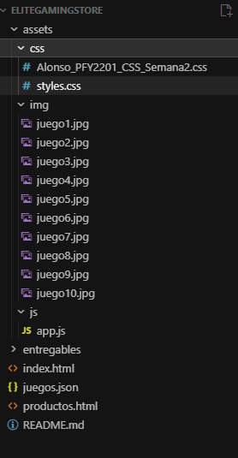
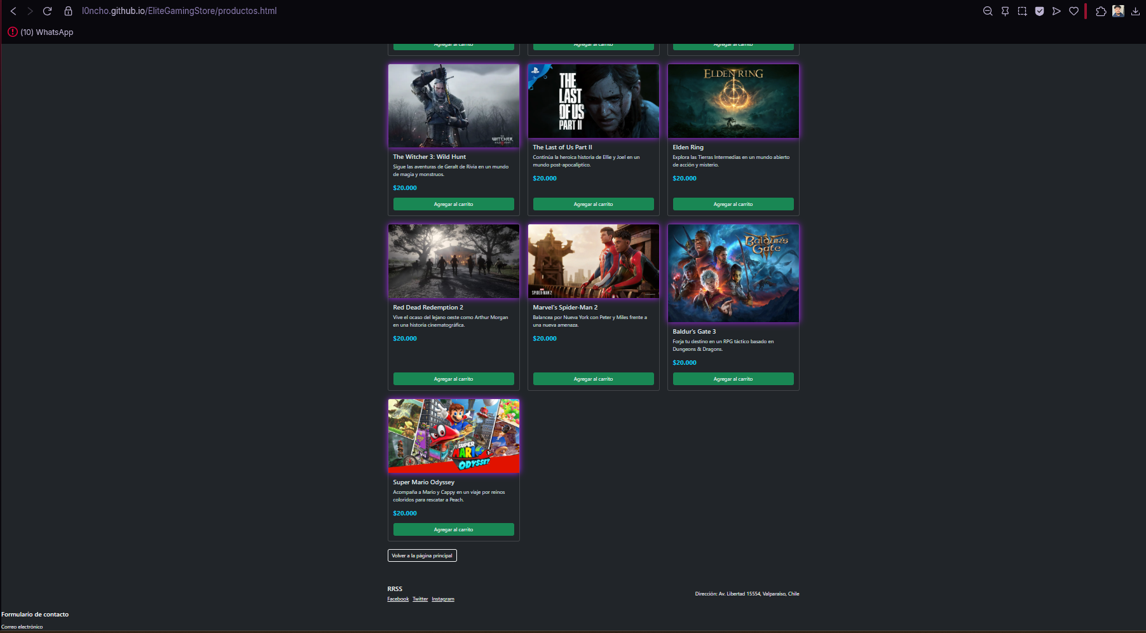

2.- Manipulación del DOM y Gestión de Eventos

Se implementó la manipulación del DOM para construir e inyectar los elementos del carrito de compras dentro de un contenedor Offcanvas, mostrando un resumen con los productos y el total. Además, se configuraron los eventos en distintos elementos de la interfaz
- Submit: Se interceptó el envío del formulario de búsqueda con evento.preventDefault(), cancelando la recarga y modificando la propiedad display de las tarjetas (.card) para filtrarlas dinámicamente.
- Click: Se asignó un evento a los botones de agregar al carrito que interactúa con el arreglo en memoria y actualiza la interfaz y el total de la compra en el área designada.
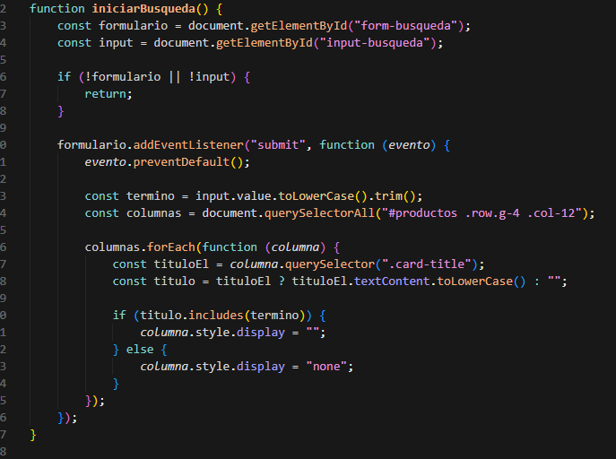
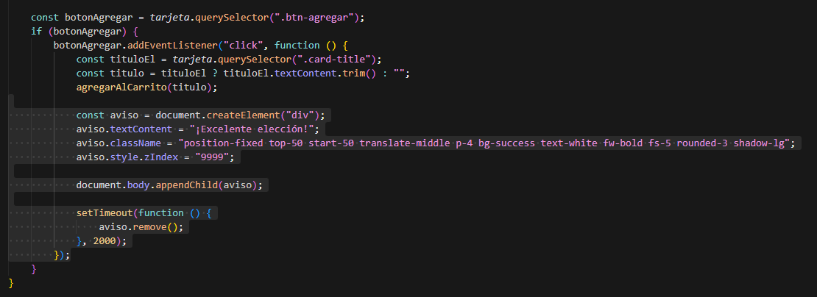
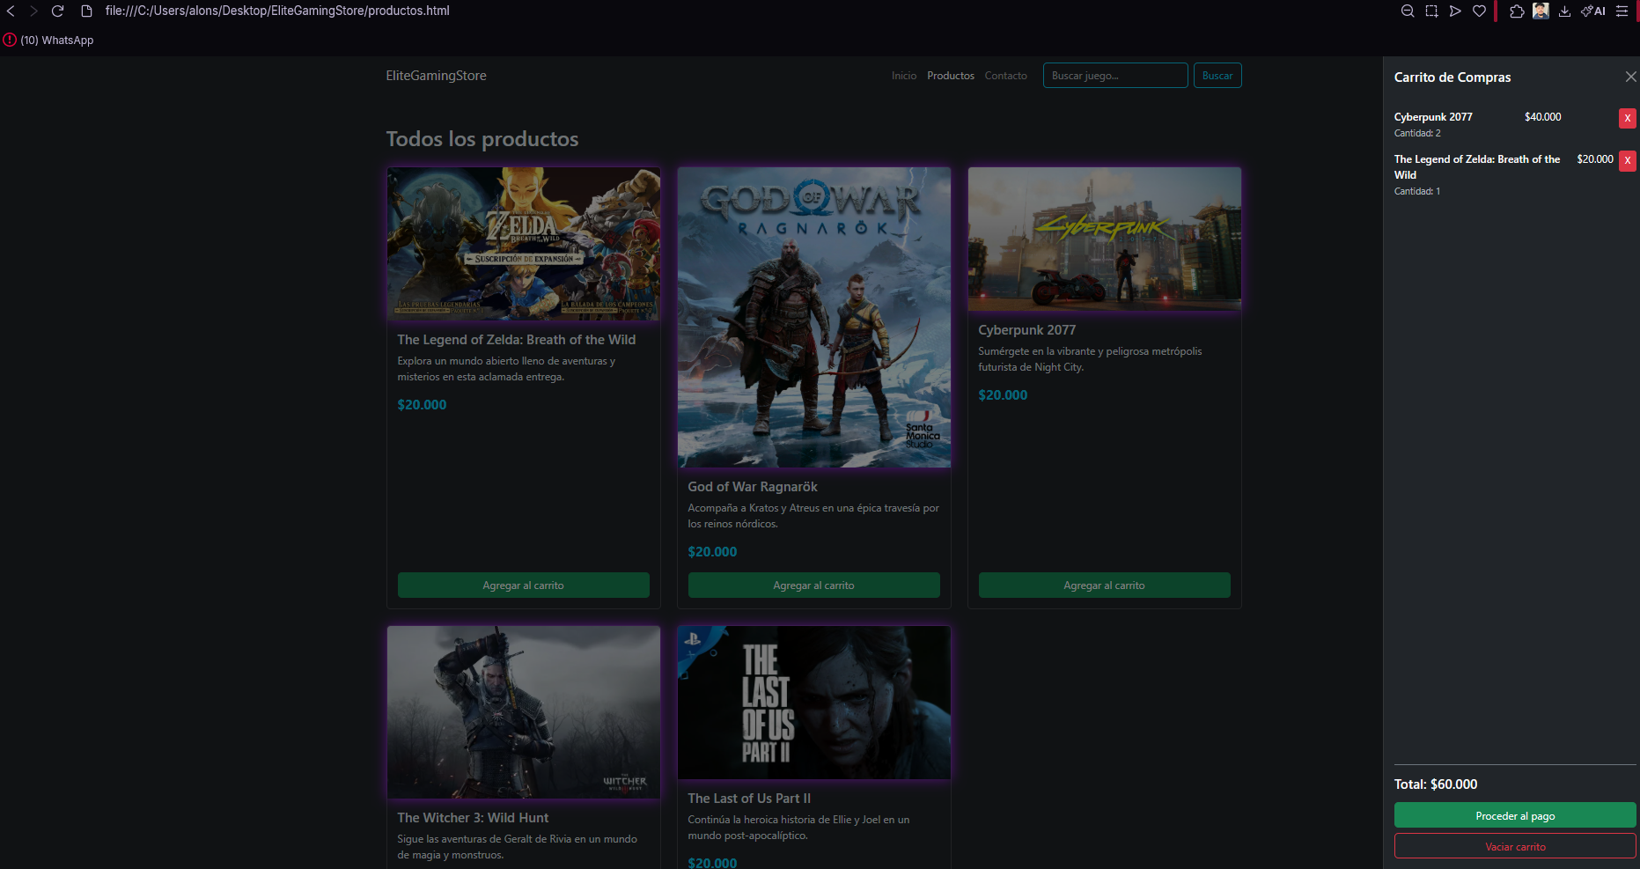
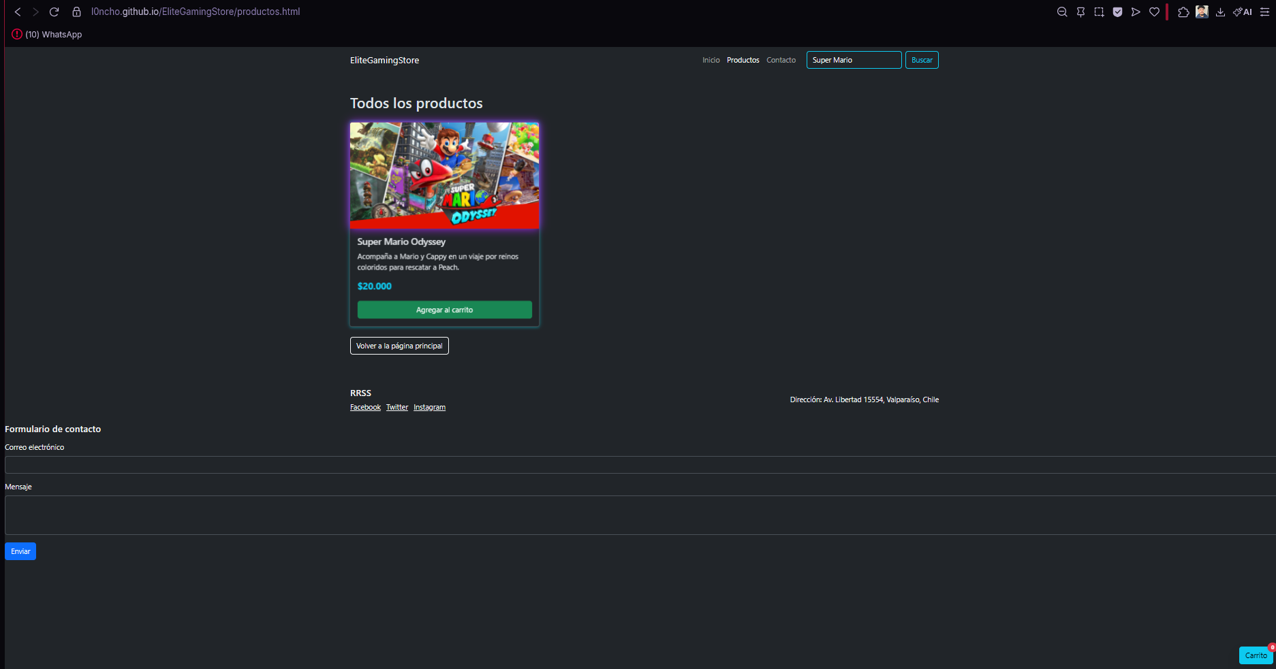
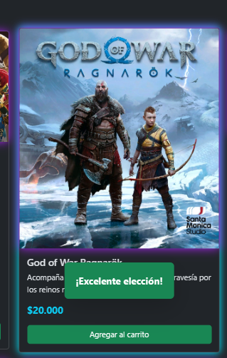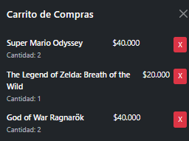
Resultado visual de la interacción click (aviso en pantalla y producto en carrito)

3.- Uso de la Fetch API y Gestión de errores.

Se utilizo la Fetch API para cargar dinámicamente una lista de productos desde el archivo local juegos.json de forma asíncrona. Mediante promesas (.then()), la respuesta se convirtió a formato JSON y se iteró sobre los datos para visualizarlos en la pagina principal. Se incluyó un bloque .catch() para la gestión básica de errores, creando e inyectando dinámicamente un mensaje amigable mediante una alerta de Bootstrap (alert-danger) en caso de que los datos no se carguen correctamente.
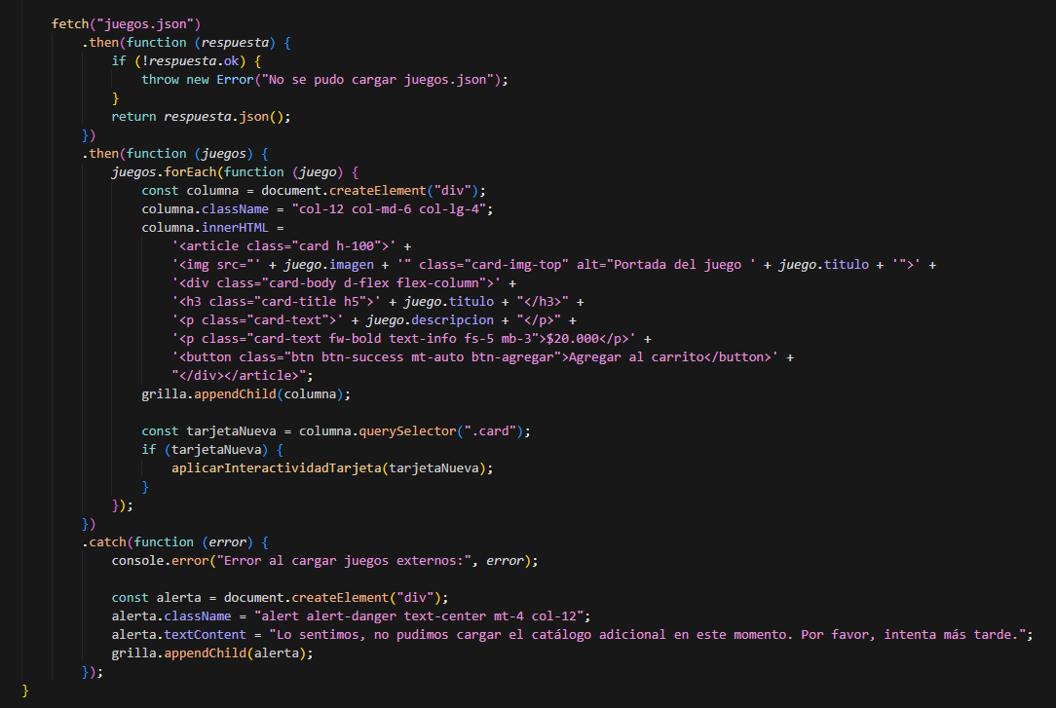
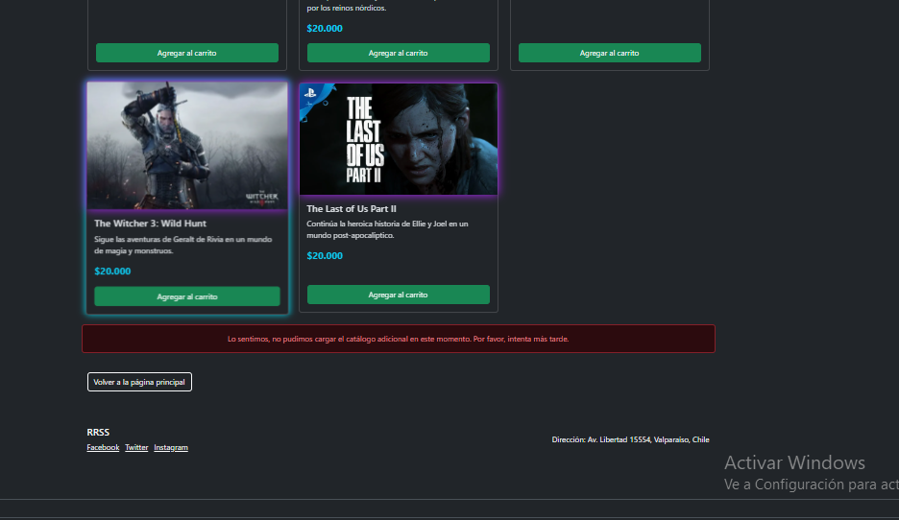

4.- verificación en navegadores
Se verificó la correcta ejecución de la maquetación, lógica JavaScript, eventos y Fetch API probando el sitio web en distintos navegadores (Edge, OperaGX), asegurando un rendimiento sin errores de compatibilidad.
OperaGX
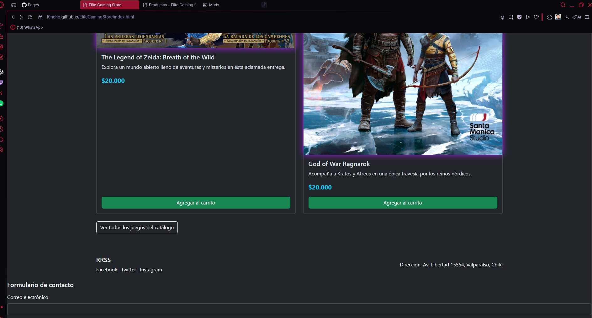
Microsoft Edge
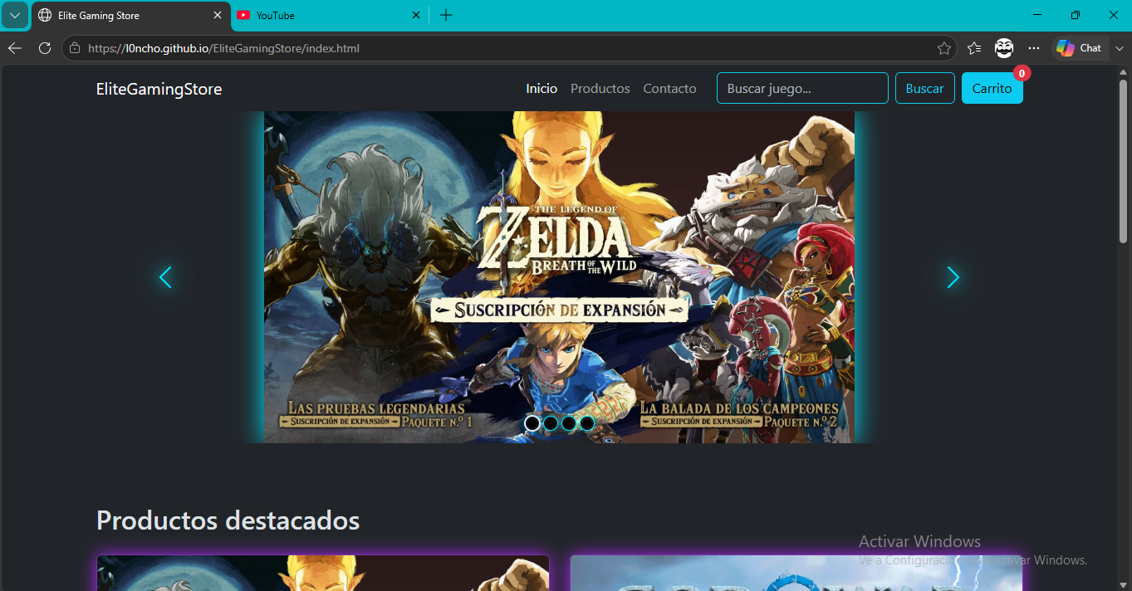
Pagina responsiva
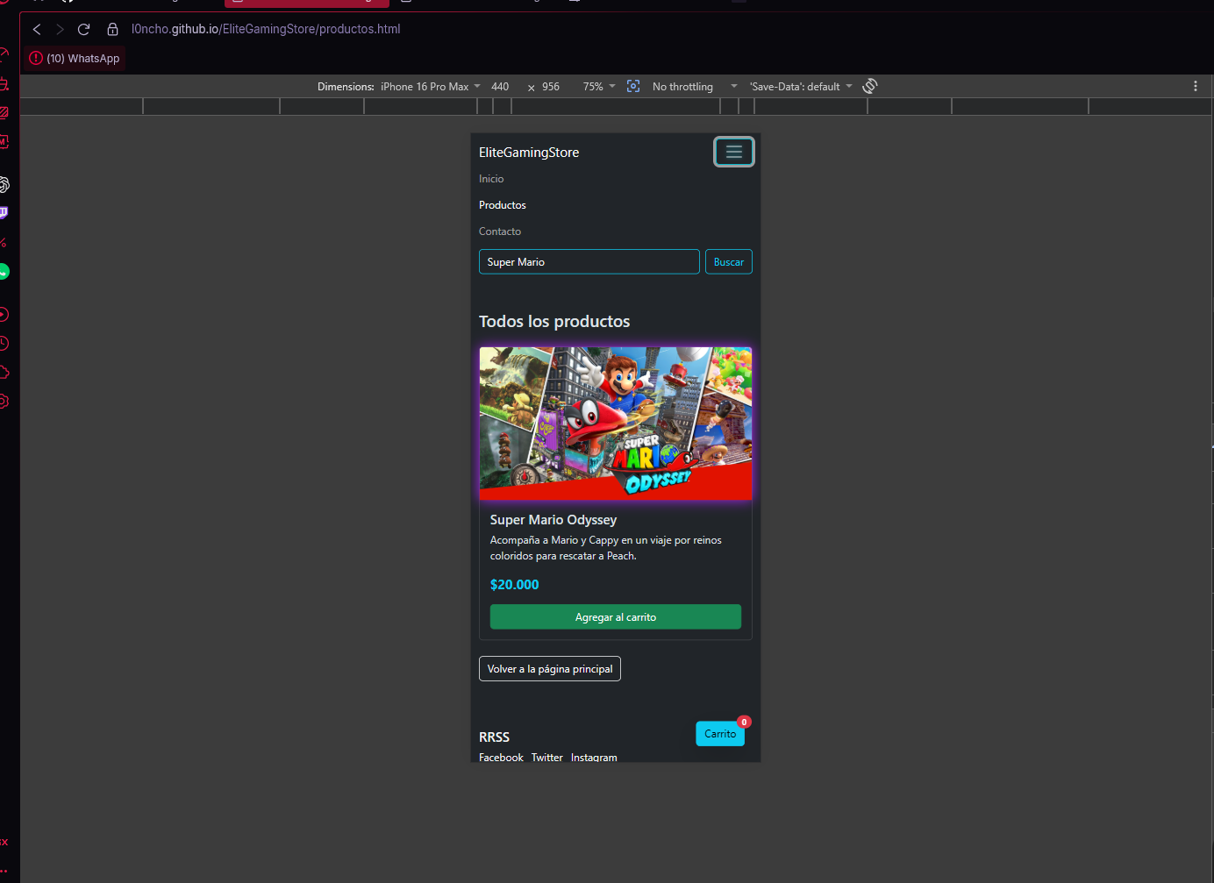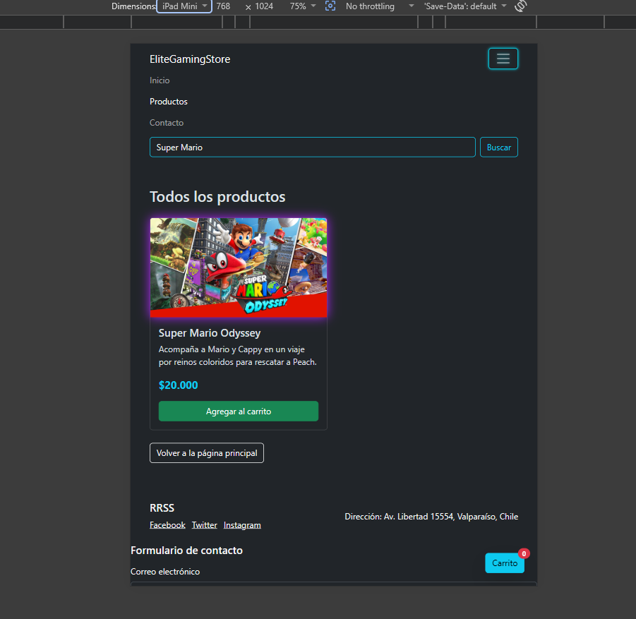
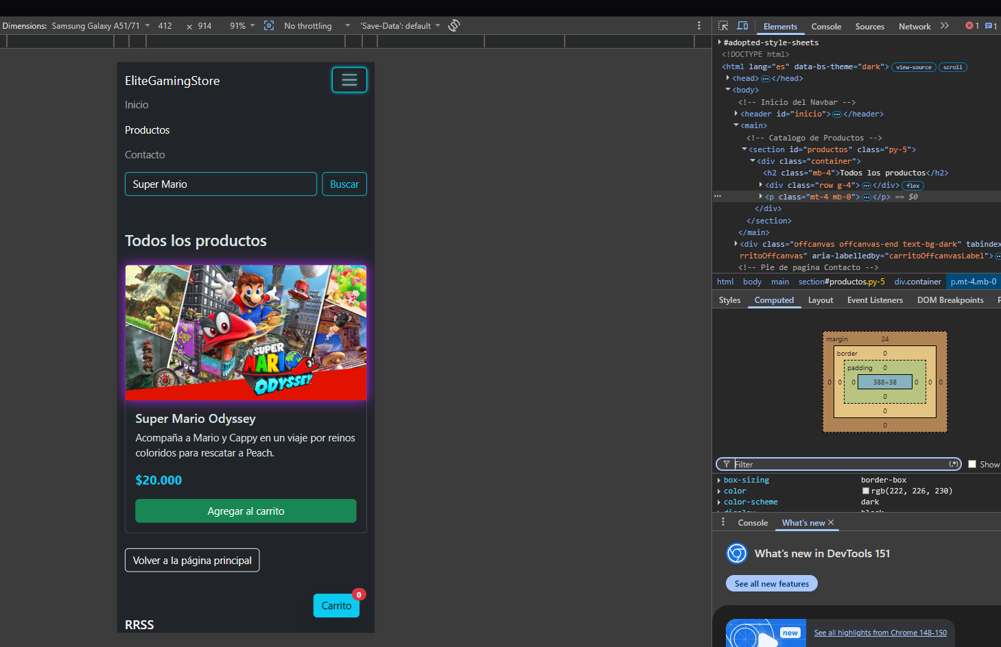

Repositorio GitHub: https://github.com/L0ncho/EliteGamingStore/tree/gh-pages
Página Web: https://l0ncho.github.io/EliteGamingStore/index.html



Reservados todos los derechos Fundación Instituto Profesional Duoc UC. No se permite copiar, reproducir, reeditar, descargar, publicar, emitir, difundir, de forma total o parcial la presente obra, ni su incorporación a un sistema informático, ni su transmisión en cualquier forma o por cualquier medio (electrónico, mecánico, fotocopia, grabación u otros) sin autorización previa y por escrito de Fundación Instituto Profesional Duoc UC La infracción de dichos derechos puede constituir un delito contra la propiedad intelectual.

